Petrus de Cruce
Moteto: „Aucun ont trouvé/Lonc tans/Annunciantes“

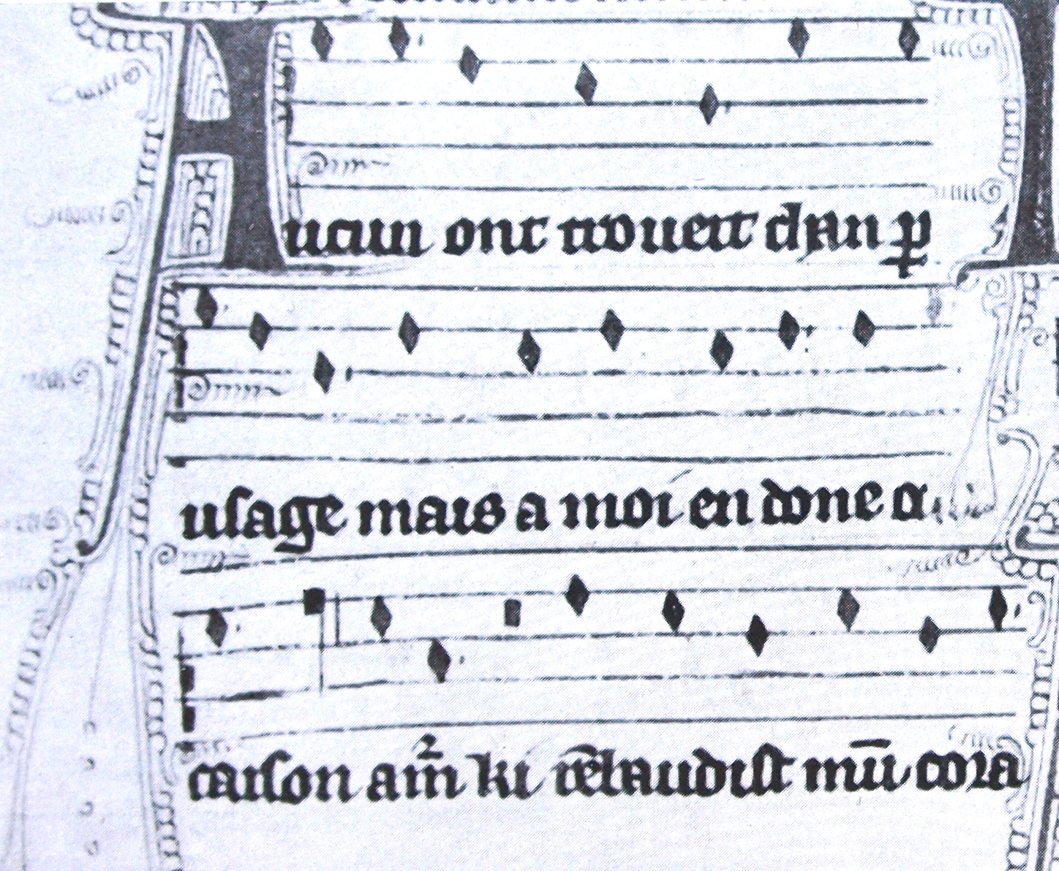

Willi apel: Die Notation der polyphonen Musik, s. 354
(Montpelier H 196, fol. 278r – 278v)

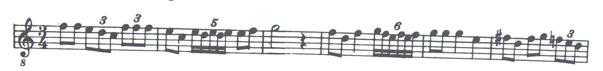

Heinrich Besseler – Peter Gülke: Musikgeschichte in Bildern III/5, s.52
(Turin, Biblioteca Reale, Vari 42, fol. 14r – 15v)

